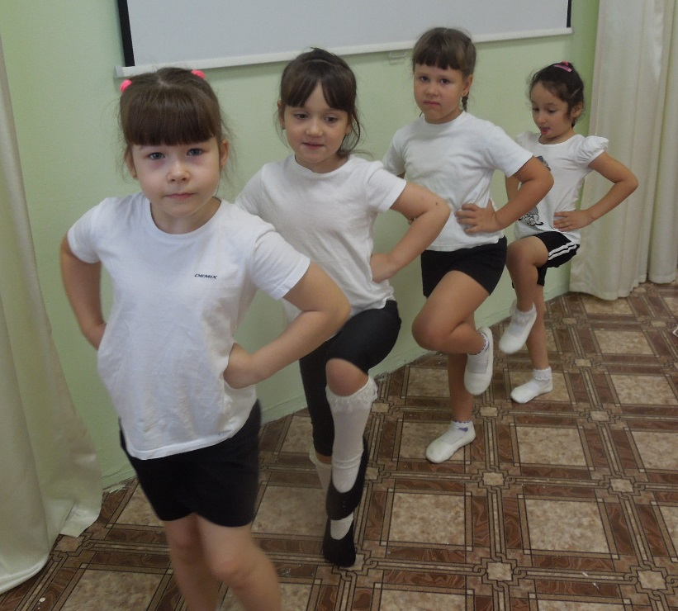
Консультация для родителей «Гимнастика с воображением».
Для чего нужна зарядка? –
Это вовсе не загадка –
Чтобы силу развивать
И весь день не уставать.

Возраст 5-7 лет считается старшим дошкольным, когда гармоническое физическое развитие ребенка имеет очень большое значение для подготовки детей к школьным нагрузкам. Именно в этом возрасте происходит интенсивное развитие опорно-двигательного аппарата.
В комплекс гимнастики для детей 5-7 лет входят: ходьба на носках или на пятках (профилактика плоскостопия), а также бег, прыжки, наклоны, повороты, приседания, упражнения, способствующие формированию осанки. Для того, чтобы правильно развивались все группы мышц, необходимо скомбинировать физические упражнения для детей таким образом, чтобы нагрузка осуществлялась на все тело. Если в 3-4 года можно исправить неправильную осанку, то с каждым годом исправлять такие недостатки будет все сложнее. Значит любовь к физкультуре и контролю за своим телом нужно прививать малышу с раннего детства.
А что поможет приучить малыша к систематическим занятиям спортом? Веселая и непринужденная обстановка и родительская компания. А придумать несложный сказочный комплекс упражнений легко и просто, достаточно включить фантазию. Например, имитируя движения разных животных, можно укрепить организм и развивать привычку к физическим упражнениям.
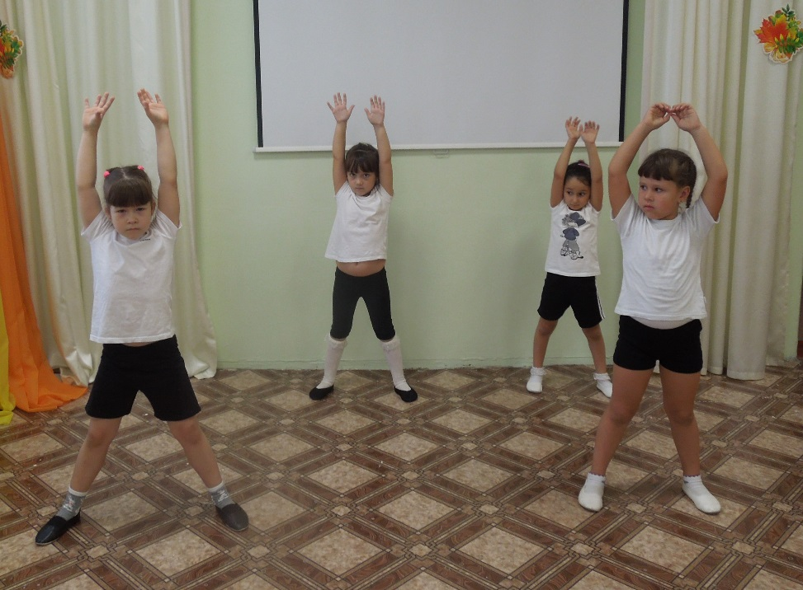
Так, имитируя походку медведя, можно укрепить мышцы ног малыша, провести профилактику плоскостопия.
Ходьба «Лошадки», «Лоси» - помогут укрепить мышцы спины, сформировать правильную, красивую осанку.
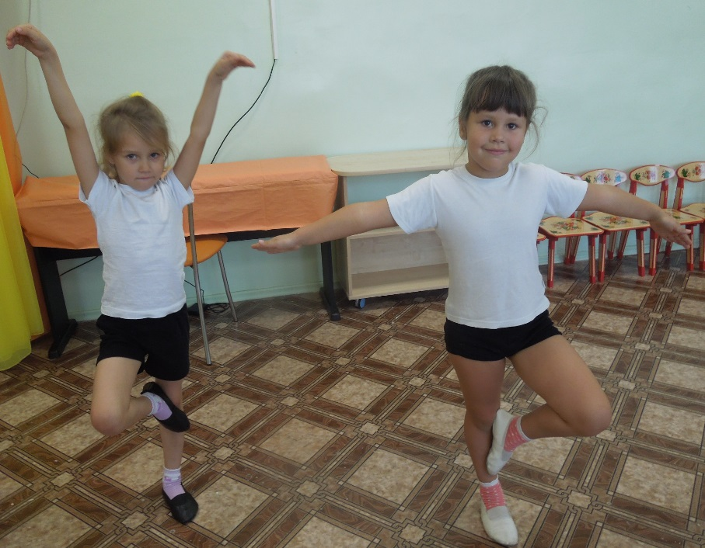

Стойка на одной ноге - поза птицы («петушок», «цапля», «ласточка», «журавль», «стойкий оловянный солдатик») - поможет развить вестибулярный аппарат и чувство равновесия.

Упражнения, лежа на спине или животе, укрепляют мышцы живота и спины, способствуют формированию правильной осанки.
Вот такие несложные, но эффективные упражнения принесут вам и вашему ребенку весёлое настроение на весь день. Подобные упражнения вы можете придумывать вместе с малышом. Главное, включить воображение и ненадолго впасть в детство. Можно включить музыку, использовать стихи. Это не только активизирует мышцы, но и память. Но следите за тем, чтобы дети не переутомлялись. Побледнение или покраснение лица, одышка, учащенное сердцебиение - признаки утомления ребенка, свидетельствующие о необходимости снижения нагрузки.
Помните! - Здоровье детей в наших руках!
Будьте здоровы!

